Приложение 10.5.
Динамика поведенческих рисков, опасных для здоровья обучающихся.
Ответом на данный вопрос частично можно взять из пункта 3.3. Отслеживание акцентуаций характера и наблюдение за поведением акцентуированных личностей, тесное сотрудничество с семьей подростков позволяет нам контролировать развитие опасных наклонностей и в случае необходимости провести необходимые коррекционные мероприятия. Информация о группе риска доводится до классного руководителя, вместе с ним, исходя из ситуации в семье, поведении в классе обсуждается уровень возможного риска. Педагогический коллектив информируется о типах рисков связанных с теми или иными акцентуациями, признаками показывающими усугубление ситуации (например, признаками суицидального поведения).
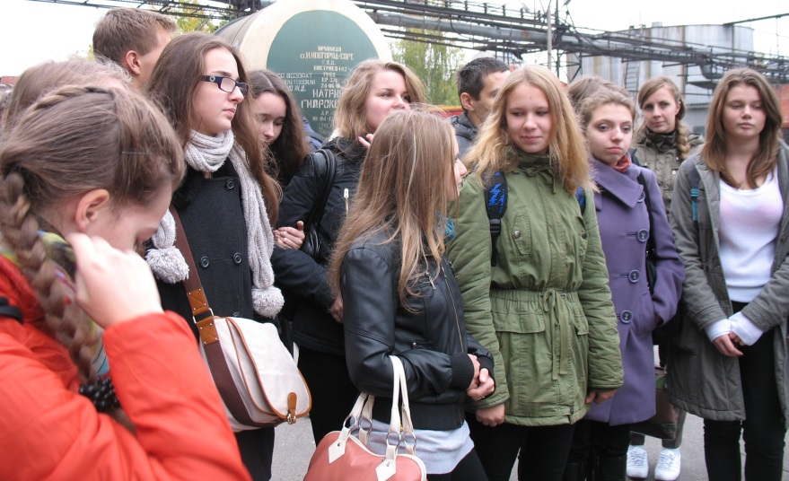
В старших классах проводится психодиагностика акцентуаций характера и беседы-тренинги с учащимися на темы связанные с регулированием поведения, развития коммуникативных навыков. В настоящее время мы отмечаем снижение акцентуированности личностей учащихся 8-ых классов по сравнению с предыдущим годом на 20%.

